丽水学院毕业设计（论文）
开 题 报 告
（2014届）

题 目 基于Vue+mongoose的动漫资讯的实现
指导教师 吴涛（20040453）
院 系 工学院-计算机科学与技术
班 级 计141
学 号 14103330127
姓 名 苏建刚

二〇一八年三月十日

基于Vue+mongoose的动漫资讯的实现

专业：计算机科学与应用 班级： 姓名： 指导教师：

摘要 基于VBA的教师工作量统计系统主要有两部分组成。第一部分是在《教学工作量月统计表》上为了能实现教师的自动化录入，采用VBA技术结合Access数据库开发的自动化填写系统。第二部分是采用C/S模式，前台使用Visual Basic 6.0开发工具，后台数据库使用Access2003数据库开发的教师工作量管理系统。该系统包括了数据库管理、基础数据管理、工作量管理等模块。可以实现对已经填写完成的《教学月工作量统计表》上数据的进行采集，维护和更新教师信息、班级信息、课程信息，管理登录用户，修改和统计教师工作量等许多功能。整个系统具有操作简单、界面简洁、安全性高、运行稳定等特点。本文简单介绍了该系统开发的背景及现实的意义，着重阐述了开发的思路、实现方式、采用的相关技术。

关键字 VBA 自动化 Access2003数据库 教师工作量管理系统

Base on VBA teacher’s workload statistical system employer

Profession：Computer Science and Technology Class： Name：g Instructor：

Abstract There tow parts of base on VBA teacher’s workload statistical system employer . There first part is on <tables on teaching workload> to achieve teacher automation entry, used VBA technology combination access database development’s automatically filling system. The second part is used C/S pattern, the front used Visual Basic 6.0 development fools, the background used Access2003 database development teacher’s workload management system. This system including such as data import module, distribution database maintenance module, information maintenance module, quest statistic module. Can be achieved collect data on already fill in be completes’ < tables on teaching workload >, defend and renew teacher class and course’s information, administration on consumer enters. Have a lot of function such as revise and count teacher’s workload. Entire system have the characteristic such as the handle simplicity, interface concise, security high, run stability. The main body of the book is introduced simply of develop background and practical significance .Have be burning expounding again develop a train of thought. Realize way relevance technology adopting.
Keywords VBA automation Access2003 database teacher’s workload management system

目 录

引 言 1
第一章 概 述 2
1.1 开发的意义 2
1.2 开发的内容 2
1.3 开发环境简介 3
第二章 需求分析 4
2.1 用户需求简介 4
2.1.1 自动化填写系统需求 4
2.1.2 工作量管理系统需求 4
2.2 系统的要求 5
2.3 数据流程图 5
第三章 系统设计 10
3.1 系统功能描述 10
3.1.1 自动化填写系统功能 10
3.1.2 工作量管理系统功能 11
3.2 系统功能模块图 13
3.3 数据库设计 15
第四章 系统功能的实现 17
4.1 系统技术要点 17
4.1.1 自动化填写系统技术要点 17
4.1.2 工作量管理系统技术要点 19
4.2 自动化填写系统主要界面 22
4.3 管理系统主要界面 26
4.4 编译应用程序 30
第五章 测试与分析 31
5.1 测试环境 31
5.2 实例测试 31
5.3 性能分析 32
第六章 结 论 33
参考文献 34
致 谢 35

引 言

“动漫”是动画和漫画的合称与缩写。随着现代传媒技术的发展，动画和漫画特别是故事性漫画之间联系日趋紧密，两者常被合而为“动漫”。目前的大部分青少年都喜欢看动漫，但是有时候不知道哪些动漫很好看，这就得漫无目的的去搜、去找、去看，这既花费动漫爱好者的时间，又浪费了他们的精力，慢慢地他们就会产生一种疲劳感，也会使人很烦躁。所有，这就相应出现了动漫资讯，广大动漫爱好者可以在动漫资讯平台浏览资讯，看到自己喜欢的动漫资讯，也可以很好的知道它的动漫名字，从而轻而易举的找到这部动漫并享受其中的乐趣，而动漫资讯网站的出现，可以让广大动漫爱好者在这个有趣的平台进行交流沟通，也可以发布自己认为有趣的资讯供大家欣赏。
动漫资讯平台是一种娱乐休闲型网站，它提供动漫阅读与评论，使动漫爱好者之间能够互动交流。他以特定的方式将动漫资讯展示，让动漫爱好者感受到该部动漫中的或热血、或感人、或搞笑、或愤恨等的各种情感，来引起动漫爱好者的共鸣，让他们有忍不住想去看的冲动。该动漫资讯平台提供三种类型的资讯，包括视频，图文，图片集。用户可以发布并可以在平台上看到发布的动漫，供大家浏览，并且可以在下方作出评论，觉得好的，点一下赞，觉得作者不错的点关注，以此来增加彼此用户间的交流。
动漫资讯后台管理是管理员管理用户和资讯的地方，它可以对违规用户作出相应的处罚，对不健康的资讯加以禁止。很大程度上为动漫资讯平台的平稳安全建设作出了贡献。它的特点就是简单、高效、稳定、高效。

第一章 概 述

1.1 开发的意义
当今社会，Internet的技术正迅速发展，人们对信息获取的途径越来越多，当今社会也正朝着信息化这个方面快速行进。而高效、快捷便利的互联网已成为大众获取信息的主要通道。国内的动漫资讯网站也大量出现，成为二次元、三次元等动漫迷的喜爱场所，让他们了解和发布最新动漫信息。
基于Vue+mongoose的动漫资讯网站正是捧着这样的宗旨，前端开发基于vue框架，将重复的部分组件化，并用状态管理工具vuex来实现登录框、注册框等全局数据状态的变化，利用vue-router实现路由，使网站能正常访问并显示；后端使用node开发需要的接口，使网站功能得以实现。网站主要实现动漫信息发布与管理机制，发布包含用户发布动漫资讯，管理包含用户的动漫信息查看区和后台管理员的信息管理区。系统以mongodb（基于分布式文件存储的数据库）数据库支撑平台。
动漫资讯网站除了提供了海量的动漫最新信息之外，还可以在每一个资讯下方自由发表言论，使得网民可以参与动漫资讯网的建设，如果内容让自己满意，可以点赞加关注，为用户提供一个了强大的动漫交流平台。用户发布新的资讯，会在管理中心进行审核，内容违规的将会剔除，视情节严重者将把该用户进行封号处理。此外，该网站可以通过植入一些广告等方式来获取利润。

1.2 开发的内容

开发的内容主要包括三方面，分别是系统设计、模块设计和数据库设计。

系统设计主要是两方面的内容。第一：利用vue渐进式框架实现web响应式界面，为用户提供友好的简洁的动漫资讯环境，提供浏览发布评论等功能。并为管理者提供简洁的后台管理平台，方便对动漫资讯的管理，用户管理等大大小小的事物操作。第二：利用mongodb数据库做支撑，使用nodejs作为服务端，使用express()进行各种接口的开发，使系统能正常运行。

模块设计也以分为两个大的方面内容。第一方面是在用户交互中，包括用户注册模块、用户登录模块、用户浏览动漫资讯模块、用户评论模块、用户关注模块、用户点赞模块、用户中心模块、用户发布视频图文和图片模块、用户草稿箱模块等一系列模块，这些模块构建了用户在该网站的友好访问，都属于用户交互模块。第二方面是在管理上，为防止动漫资讯网出现违规信息，就要建立用户管理模块、动漫资讯审核模块、日人流量计算模块等，这些模块有的是上下关系，有的存在调用和被调用关系。它们紧密的联系在一起，组成了这个界面简洁、使用方便，运行稳定、安全、可靠、有效的系统。

数据库的设计选用mongodb作为后台数据库，因为它高性能、易部署、易使用，存储数据非常方便。不需要写数据库语言，使用mongoose的一些方法可以做到增删查改。数据形式为json格式保存。

1.3 开发环境简介
vue是一套构建前端的MVVM框架，它集合了众多优秀主流框架设计及思想，轻量、数据驱动（默认单向数据绑定，但也提供支持双向数据绑定）、学习成本低，且可与webpack/gulp构建工具结合实现web组件化开发、构建部署等；很庆幸，我们生在开源遍地的时代，vue本身就拥有一套较为成熟的生态系统：vue+vue-router+vuex+webpack+sass/less，不仅满足小的前端项目开发，也完全胜任开发大型的前端应用，包括单页面应用和多页面应用等，它可实现前端页面前后端业务分离、快速开发（因为很多组件供调用）、单元测试、构建优化（结合webpack自动打包构建、优化）、部署等。因为它的出现，也衍生出许许多多开源的vue插件库，如Element-UI、mint-UI、iview、muse-UI等等。它们可以快速缩短我们的开发进程。
webpack可以看做是模块打包机：它做的事情是，分析你的项目结构，找到JavaScript模块以及其它的一些浏览器不能直接运行的拓展语言（Scss，less等），并将其转换和打包为合适的格式供浏览器使用。现在的网页都有比较丰富的功能应用，它们的实现要有复杂的js代码和一大堆依赖包。为了简化开发的复杂度，就需要webpack这类打包工具。Webpack的重要特点就是能把一个网站细分为更小的文件，从而使我们的开发难度简单化，清晰化。
Nodejs是运行在服务器端的Javascript，发布于2009年5月，由Ryan Dahl开发，实质是对Chrome V8引擎进行了封装。Node.js对一些特殊用例进行优化，提供替代的API，使得V8在非浏览器环境下运行得更好。Node采用一系列“非阻塞”库来支持事件循环的方式。本质上就是为文件系统、数据库之类的资源提供接口。向文件系统发送一个请求时，无需等待硬盘（寻址并检索文件），硬盘准备好的时候非阻塞接口会通知Node。该模型以可扩展的方式简化了对慢资源的访问， 直观，易懂。尤其是对于熟悉onmouseover、onclick等DOM事件的用户，更有一种似曾相识的感觉。Node.js可以在不新增额外线程的情况下，依然可以对任务进行并发处理 —— Node.js是单线程的。它通过事件轮询（event loop）来实现并发操作，对此，我们应该要充分利用这一点 —— 尽可能的避免阻塞操作，取而代之，多使用非阻塞操作。Node.js使用Module模块去划分不同的功能，以简化应用的开发。
NPM是随同NodeJS一起安装的包管理工具，能解决NodeJS代码部署上的很多问题，常见的使用场景有以下几种：允许用户从NPM服务器下载别人编写的第三方包到本地使用。允许用户从NPM服务器下载并安装别人编写的命令行程序到本地使用。允许用户将自己编写的包或命令行程序上传到NPM服务器供别人使用。利用NPM创建vue-cli，在用过vue-cli创建vue项目，并通过NPM下载各种依赖进行开发以实现各种效果。
MongoDB 是由C++语言编写的，是一个基于分布式文件存储的开源数据库系统。在高负载的情况下，添加更多的节点，可以保证服务器性能。MongoDB 旨在为WEB应用提供可扩展的高性能数据存储解决方案。MongoDB 将数据存储为一个文档，数据结构由键值对(key=>value)组成。MongoDB 文档类似于 JSON 对象。字段值可以包含其他文档，数组及文档数组。
mongoose 是个 odm。odm 的概念对应 sql 中的 orm。也就是 ruby on rails 中的 activerecord 那一层。orm 全称是 Object-Relational Mapping，对象关系映射；而 odm 是 Object-Document Mapping，对象文档映射。它的作用就是，在程序代码中，定义一下数据库中的数据格式，然后取数据时通过它们，可以把数据库中的 document映射成程序中的一个对象，这个对象有.save .update 等一系列方法，和.title .author 等一系列属性。在调用这些方法时，odm 会根据你调用时所用的条件，自动转换成相应的 mongodb shell 语句帮你发送出去。自然地，在程序中链式调用一个个的方法要比手写数据库操作语句具有更大的灵活性和便利性。

第二章 需求分析

2.1 系统需求简介

2.1.1 前台功能需求

前台功能需求即用户需求，用户进入该网站，要进行注册，登录，然后可以进行浏览视频、图文、图片集等动漫资讯。用户可以查看某个咨询详情，进行点赞、关注和评论操作，用户可以上传自己的作品，在上传页面进行操作，图文可保存为草稿，以便下次修改，用户可以进入个人主页进行修改自己的信息，查看自己的全部作品状态，查看自己关注的人，并可以去他人个人作品页进行浏览他人作品。用户操作后要有相应的提示，以确保是否成功该操作。首页动漫咨询条按上传时间从上往下排列。操作界面简单高效。以此定义主要功能，见表2-1。

表2-1 用户操作功能表
主要功能模块 | 实现功能
用户基础功能 | 注册、登录
用户基础功能 | 浏览动漫详情
用户基础功能 | 评论
用户基础功能 | 关注
用户基础功能 | 点赞
用户基础功能 | 修改、查看信息
用户发布功能 | 发布图文
用户发布功能 | 发布图片集
用户发布功能 | 发布YouTube视频、本地视频

2.1.2 后台管理需求

管理员认证登录进行后台管理，管理所有用户的状态，管理所有动漫资讯的状态，查看今日登陆人数和总登陆人数，通过图表使管理员更方便的查看。当用户上传不健康的资讯时，可以对该用户进行禁止登录的处罚，而且可以对这条资讯进行禁止浏览的处理，这对用户的管理起着非常积极的作用。虽然功能不多，但都简单高效。所以开发动漫后台管理系统是十分必要的，可行性也是非常高的。以此定义了以下的功能，见表2-2

表2-2 后台管理功能表
功能模块 | 实现功能
基础数据管理 | 加载用户、资讯信息
基础数据管理 | 对用户资讯的处理
图表管理 | 显示用户各种状态下的人数
图表管理 | 显示总资讯状态
图表管理 | 显示审核资讯
图表管理 | 显示通过资讯
图表管理 | 显示未通过资讯
数据库管理 | 导入用户、资讯信息
数据库管理 | 更新分发数据库

2.2 系统的要求
动漫资讯网站系统应该达到以下要求：
- 简单高效，在实现基本的功能上加以优化，使系统交互性能好。
第二、可理解性，用户可以快速上手，没有什么技术难度。
第三、可靠性，可以连续准确的处理业务，对错误处理全面，使用户第一时间了解到。
第四、可维护性和适应性，系统的功能应易于维护，能够适应业务不断发展变化的需要。
第五、可扩展性，系统功能可以不断更新完善。
第六、可修改性，系统可以依照需要的功能进行修改且不影响用户体验

2.3 数据流程图

用户数据流程图，如图2-1所示

用户
数据库
动漫资讯系统
查看动漫资讯
发布动漫资讯
请求数据
数据录入数据库
返回相应数据
图2-1 用户数据流程图

管理数据流程图，如图2-2所示

管理员
数据库
动漫资讯系统
查看用户数据、动漫资讯
操作用户数据、动漫资讯
请求数据
数据录入数据库
返回相应数据
图2-2 管理数据流程图

一层数据流程图，如图2-3所示
浏览动漫资讯
点击资讯
提交结果
修改完成并确定
修改个人信息
提交结果
用户对资讯的操作
关注点赞和评论
提交结果
发布视频
提交结果
发布图文
提交结果
用户发布视频
用户发布图文
发布图片集
提交结果
保存草稿
提交结果
用户发布图片集
用户保存草稿
图2-3 一层数据流程图
管理员管理流程图，如图2-4所示
要求类型处理
管理员处理
禁用用户
数据修改
添加数据
分发数据库信息

禁用某条资讯
数据修改

新增工作量
通过某条资讯
数据修改
显示用户、资讯信息
数据管理
修改
信息
图2-4 管理员管理流程图

基本信息管理流程图，如图2-5所示
基础数据管理要求
要求类型处理
添加
添加要求
修改
修改要求
加载
加载要求
系统数据库
数据
数据
数据
数据
图2-5 基本信息管理流程图
动漫资讯加载管理流程图，如图2-6所示
用户选择资讯类型
要求类型处理
加载要求
更换加载
加载资讯
修改资讯类型
系统数据库
数据
重新获取
图2-6 动漫资讯加载管理流程图
数据库管理流程图，如图2-7所示
数据库管理要求
要求类型处理
更新要求
更新
导入要求
导入
系统数据库
分发数据库
基本信息
用户资讯信息
图2-7 数据库管理流程图

第三章 系统设计

3.1 系统功能描述

3.1.1 动漫资讯系统功能
一、 用户基本浏览功能
用户基本浏览功能可分为用户注册、登录、浏览资讯、修改个人信息、点赞、关注、查看个人中心，查看个人咨询等功能。
- 注册登录功能
进入到该网站没有账号的需要先注册，然后自动登陆，登陆方式是通过验证账号和一串无序的token字符串，这样可以保证账号的安全。
- 浏览资讯功能
用户在首页有三个类型的资讯可以选择，点击进入详情页，可以看到资讯的全部内容，浏览者可以在下方进行评论，关注点赞，当然，前提是要已经登录。视频资讯就是一个视频，图文就是图片加文字的形式展示内容，图片集就是一串图片，可以放大，可以前后翻页浏览。
- 个人中心功能
用户在注册完后可以直接点击跳转到个人中心进行修改信息，当然也可以通过点击修改信息进入，个人中心有修改信息，查看关注人，查看咨询等功能，点击关注人可以跳转到关注人的主页，查看详情可以看到自己动漫详情的审核状态。
- 查看个人资讯功能
通过点击进入，在该页面下可以看到自己至今为止发布过的所有咨询的总览，点击某个咨询跳转到该咨询的详情页，若为不健康视频，直接返回首页。
二、用户发布功能
用户发布功能可以分为发布视频，发布图文，发布图片集，或者将图文保存为草稿，以便下次操作。
- 发布视频功能
进入发布页面，选择发布视频，出现发布YouTube视频和本地视频，若你的视频在本地，则选择本地。若你要发布YouTube的视频，则把视频的地址写上去，然后就是写主题，主题显示图片，介绍，类型等等，不能为空，也有字数限制，不达标或者超过都不行，写完点击上传，通过插件将视频保存到本地，上传是否成功会有提醒，
- 发布图文功能
图文的上传与视频差不多，就是加了一个富文本框，在里面插入图片和文字，自动转换为html格式，然后也是写主题，主题显示图片，介绍，类型等等，不能为空，写完上传。上传后通过nodejs将图片保存于本地文件夹下，详情页图片的宽度一定。
- 发布图片集功能
上传与上面的差不多，将选中的图片全部上传，当然，若又不需要的就删除，再添加其他需要的，很方便灵活，其他操作都与上面的一致，上传后通过nodejs将图片保存于本地文件夹下。详情页图片的宽度一定。
- 保存草稿功能
将没写完或者还需要改动的图文点击保存为草稿，然后可以在草稿栏里看到，点击草稿回到发布页面，内容还是在的，可以再做修改上传，上传后草稿自动删除。

3.1.2 后台管理系统功能
一、基础数据管理
1. 加载用户、资讯
进入管理系统，先看到的是所有用户的信息，包括用户id、用户名等等，可以看到所有资讯和它们的状态。然后通过ECharts统计用户数量和状态，实时登录的情况，比如一个用户登录了，那就显示登陆人数+1，且总登陆人数+1。
2. 修改
用户的登录状态可以实时修改，若某个用户违反规则，就给他点击‘禁用’，并填写相应的理由，也可以给某个禁用用户解禁。详情状态也可以修改，通过查看详情来判断是否合格，合格的点击通过，不合格的给它不通过，在相应的地方显示这些记录。图表也做出相应的变化
二、mongodb数据库管理
1. 导入
一部分数据通过导入，进行测试；在注册账号登录进行测试，看看数据库是否导入成功且页面正常显示。
2. 更新
用户操作使数据库发生更新，并且直接反应在页面上，用户的添加修改操作，可以及时更新数据库，并反馈给系统平台，让用户看到最新的数据变化。这样用户操作的数据就是最新的数据，不会出现因为与实际情况不符而发生错误。

3.2 系统功能模块图
系统功能模块图，如图3-1所示

基于Vue+mongoose的动漫资讯平台
前台动漫资讯系统
后台管理系统
用户基本操作模块
用户发布模块
注册登录
2.浏览资讯功能
个人中心功能
查看个人资讯功能
查看他人资讯功能

关注、点赞、评论
发布视频
发布图文
基础数据管理模块
数据库管理模块
发布图片集
保存草稿
加载用户
加载资讯
修改用户状态
修改资讯状态
导出用户、资讯数据
导入用户、资讯数据
更新分发数据库
图3-1 系统功能模块图

3.3 数据库设计
系统采用mongodb数据库，数据库中的每个表不相互影响，这需要我们通过nodejs操作来使它们关联起来，数据库中共5张表，分别为users、detailalls、drafts、tags和admins，用户信息在users表中，用户上传的动漫资讯在detailalls中，用户保持的动漫资讯草稿在drafts中，每个资讯都有tags，而这些tags有专门的表里去查，也可以自己写，管理员信息在admin中。其中各个表的参数见表3-1
表3-1 用户信息表
列名 | 类型
email | string
password | string
nickname | string
token | string
user_id | int
avatar | string
age | int
intro | string
sex | string
ban | boolean
reason | string
myfollowers | array
myfollowing | array
动漫资讯信息，见表3-2
表3-2 动漫资讯信息表
列名 | 类型
feed_id | int
user_id | int
feed_type | int
publish_time | string
title | string
cover_pic | string
des | string
nickname | string
avatar | string
content_text | string
comments | array
images | array
tags | array
check | string
zan | array
v-type | int
url | string
tags信息，见表3-3
表2-3 tags信息表
列名 | 类型
tag_id | int
tag | string
草稿信息表，见表3-4
表3-4 课程表
列名 | 类型
kcbh | 文本
kcm | 文本
管理员信息表，见表3-5
表3-5 用户验证表
列名 | 类型
admin | string
password | int
visitPeople | array
visitTimes | array

第四章 系统功能的实现

4.1 系统技术要点

4.1.1 动漫资讯系统技术要点
一、vue插件的导入及应用
要实现这个系统需要引入多个vue插件，需要看这些插件的文档，并在自己的系统中加以应用，查看是否报错，报错就需要通过各种方法来找到错误之处，如百度、文档或许自己写错了等等。因为这是通过vue-cli构建的应用，最好把要用的插件名写入package.json里，只是在开发过程中需要的插件写在devDependencies里，如babel的各种子插件，在开发环境下把es6等js改编为全部浏览器能识别的es5，把生产模式下需要的插件写入dependencies中，如vue、vue-x、vue-router，这些都是必须的，没有这些模块的支持程序会出错且无法运行。
二、路由的编写
Vue-cli构建的项目，通常都是将页面组件化，将一个页面分成多个小模块，再拼在一起，路由的作用是当跳转到某个页面时，获取url，通过判断将部分的组件改变为url的组件，路由里也分子路由，即在一个路由下有多个子路由，用户想要访问子路由的内容，就要把url写到子路由为止。
三、webpack打包
在项目中，我们会用到es6的javascript，也可以用到sass、less等代替css快速进行开发，提升开发速度。当然还有其它的插件，各司其职，只会多不会少，这就需要合理的webpack配置文件，让其看起来能简单明了，又能实现全部我需要的功能。因为项目本身就有一个初始的配置，只需要在原有的基础上加以改进。
四、vue-x的使用
Vue-x是用来管理全局的参数，比如在该系统中的登录，在所有页面都存在，所有需要创建一个参数，来判断是否显示登陆界面，在页面点击登录按钮，通过js来使登陆参数变成true状态，通过数据绑定显示登陆界面。
五、动漫资讯数据的获取
假如资讯很多，不可能通过滚动条一直向下滚实现，需要加入页码，当点击某个页码时，就显示改页码下的一定数量的数据。
六、富文本
检查保护主要涉及两个难点，一个是在文档保护的基础上锁住窗体，使用户无法对整个文档进行操作。实现的思想是通过公共变量ActiveDocument.Label40.Caption来实现的，即当文档检查无误时ActiveDocument.Label40.Caption = 40，在窗体运行前都要执行代码
If Label40.Caption <> 40 Then
……
Else
MsgBox "文档已经被检查保护，请解除文档保护再进行编辑", 48, "提示"
……
解锁时只要填写ActiveDocument.Label7.Caption（它为用户设计的密码）即可。
另一个难点是自动生成文档，我是通过录制宏的方式来实现的，只需把宏代码的文档名称改成学年加月份加工号即可ActiveDocument.SaveAs FileName:="" & ActiveDocument.Label1.Caption & "年" & ActiveDocument.Label4.Caption & "月" & ActiveDocument.Label33.Caption & ".doc"。
然后执行调用代码Call lcw就可以了。

4.1.2 工作量管理系统技术要点
- 导入工作量
在导入前应把要导入的文档名称显示在控件File1上面，用代码Dir1.Path = Drive1.Drive和 File1.Path = Dir1.Path，实现对文档的动态批量浏览。通过设置File1.Pattern=*.doc使File只显示WORD文档。
……
For z = 0 To File1.ListCount‘定义循环次数为文档数量
mydoc = Dir1.Path + "\" + File1.List(z)‘被导入《教学月工作量统计表》的路径
Text1.Text = Dir1.Path + "\" + File1.List(z)
myapp = "Word.Application"
Set wordapp = CreateObject("word.application")‘建立连接
Set worddoc = wordapp.Documents.Open(mydoc) '打开文档
……
str1 = Trim(worddoc.Tables(1).Cell(1, 2).Range) '教师姓名
……
Call diaoyong‘链接数据库
cn.CursorLocation = adUseClient
If Rs.State <> adStateClosed Then Rs.Close
Rs.Open "select * from gzl where gh ='" & worddoc.Label33.Caption & "'and xn='" & worddoc.Label1.Caption & "'and yf='" & worddoc.Label4.Caption & "'", cn, adOpenKeyset, adLockOptimistic‘检查该信息是否已经存在
If Rs.RecordCount = 0 Then
Rs.AddNew‘添加教师工作量信息
Rs.Fields("xm").Value = a
……
Rs.Update‘保存添加的数据集
Rs.Close‘关门数据集
……
worddoc.Save‘保存文档
worddoc.ActiveWindow.Close‘关闭
Application.Quit‘关闭时提醒用户是否要保存
……
二、统计工作量
统计教师工作量难点一是在于时间区间的查询，二是符合要求数据的显示。
1.时间区间的查询
这里以分院工作量统计为例。首先时间区间的判断，即起始时间是否早于结束时间，Text1.Text = Format(MonthView2.Value, "yyyy-mm")，Text2.Text = Format(MonthView2.Value, "yyyy-mm")，If Text1.Text > Text2.Text Then MsgBox "开始时间大于结束时间，请正确输入", 48, "提示"。
当时间符合要求后就应该在数据库中查找是否有符合要求的数据了。查找代码如下：
xn2 = Left((Text2.Text), 4)‘结束的学年时间，为四位
xn1 = Left((Text1.Text), 4)‘开始的学年时间，为四位
yf2 = Right((Text2.Text), 2)‘结束的月份时间
If Left((yf2), 1) = 0 Then yf2 = Right(yf2, 1)‘如果月份小于10取一位
yf1 = Right((Text1.Text), 2)‘开始月份时间
If Left((yf1), 1) = 0 Then yf1 = Right(yf1, 1)‘如果月份小于10取一位
xnj = xn2 - xn1‘结束学年与开始学年差
yfj = yf2 - yf1‘结束月份与开始月份差
zcz = xnj * 12 + yfj ‘总差值转换成月
For i = 0 To zcz '循环月数
If yf1 > 12 Then‘当起始月份加1超过12时，学年加一，月份变为1
xn1 = xn1 + 1
yf1 = 1
End If
cn.CursorLocation = adUseClient‘查询代码，学院、学年和月份为查找的值
If Rs.State <> adStateClosed Then Rs.Close
Rs.Open "select * from 基本信息 where 学院 = '" & Combo1.Text & "'and 学年 = '" & xn1 & "' and 月份 = '" & yf1 & "' ", cn, adOpenKeyset, adLockOptimistic
yf1 = yf1 + 1‘起始月份自动加1
Next
2.符合要求的数据显示
根据系统功能的要求当查询到符合要求的部门和时间区间存在是，数据集应显示在MSHFlexGrid
上。根据查询方式，显示的方式也应该跟查询的同步，即循环中的循环添加和工作量的循环累加显示。实现要求的主要代码如下：
hs = MSHFlexGrid2.Rows‘先确定循环开始前控件MSHFlexGrid2
g = Rs.RecordCount‘一次查找循环查找到符合要求的数据集数量
MSHFlexGrid2.Rows = hs + g‘定义新的行数，原先的行数+数据集数
For ii = 0 To g – 1‘循环添加数据集数
MSHFlexGrid2.TextMatrix(hs + ii, 1) = Rs.Fields("xn")‘在控件中添加显示学年
……
MSHFlexGrid2.TextMatrix(hs + ii, 5) = Rs.Fields("H1")‘在控件中添加显示H1
d = d + MSHFlexGrid2.TextMatrix(hs + ii, 5)‘工作量H1进行累加操作
……
Next
三、导出工作量
导出工作量可以导出到两个地方，一个是导出到EXCEL，一个是以报表的形式打印。
- 导出到EXCEL
导出到EXCEL的数据是经多次查询后汇总的数据。利用CommonDialog控件选择要导出的位置。再利用EXCEL的打印功能对数据进行打印。主要的难点是系统与EXCEL的链接，并在文档的正确位置连续的添加系统数据。实现功能的主要代码如下：
CommonDialog1.Filter = "Excel文件(*.xls)|*.xls|"‘控件显示文档为EXCEL文档
CommonDialog1.ShowOpen
FilePath1 = CommonDialog1.FileName
Set Excel_App = CreateObject("Excel.Application")‘建立连接
Set xlBook = Excel_App.Workbooks.Open(FilePath1)‘打开对象
Set Excel_Sheet = Excel_App.ActiveSheet
Set Rng = Excel_Sheet.UsedRange
x1 = Rng.Rows.Count ' EXCEL表的行数
y1 = Rng.Columns.Count ' EXCEL表的列数
x2 = DataGrid1.ApproxCount‘x2的值控件的行数
y2 = DataGrid1.Columns.Count‘y2的值为控件的列数
For k = 0 To DataGrid1.Columns.Count - 1 'DataGrid所有的列数
Excel_Sheet.Cells(1, k + 1) = Trim(DataGrid1.Columns(k).Caption) '第一行为列标题
Next
For i = 0 To DataGrid1.ApproxCount - 1 'DataGrid所有的行数
For k = 0 To DataGrid1.Columns.Count - 1 'DataGrid所有的列数
ReDim SaveExcel(x2 + x1 - 1, y2 + y1 - 1)，重新定义数组大小
SaveExcel(i + x1, k + 1) = DataGrid1.Columns(k).Text
Excel_Sheet.Cells(i + x1 + 1, k + 1) = SaveExcel(i + x1, k + 1)
Next k
……
Next i
xlBook.Save'保存工作簿
xlBook.Close (True) '关闭工作簿
Excel_App.Quit'结束 EXCEL 对象
Excel_App.DisplayAlerts = False
Excel_App.Quit
Excel_App.DisplayAlerts = True
Set Excel_Sheet = Nothing '释放 Excel_sheet 对象
Set Excel_App = Nothing '释放 Excel_App 对象
……
- 打印报表
系统根据打印需求的不同共设计了三张打印报表。因为其原理是相同的，所以选取个人工作量统计报表为例。首先应在DataReport控件上设计好自己要打印的内容和位置，然后再是代码的实现。打印功能实现的主要代码如下：
Dim Rs As New Recordset‘定义数据集
With Rs
.Fields.Append "时间1", adChar, 50‘数据集的名称
……
.Open
End With
Rs.AddNew‘添加数据
Rs!时间1 = Text18.Text
……
DataReport3.Sections("Section1").Controls("text1").DataField = "时间1"‘赋值
……
Set DataReport3.DataSource = Rs
DataReport3.Show

4.2 自动化填写系统主要界面
单击打开的《教学工作量月统计表》左上角的【录入修改】就会进入教师信息录入界面，如图4-1所示。
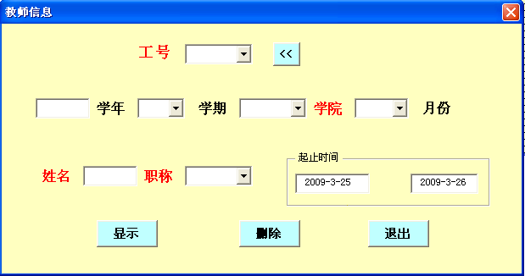
图4-1 教师信息录入界面
按【删除】按钮，系统会提醒用户是否真的要删除，这是为了防止用户不小心按到，造成不必要的麻烦。如果用户确定要删除，那么该界面的所有信息都被清空。对应的文档标签和单元格的内容也被同时清空。在用户修改后添加信息的情况下，其中学年是长度为四位的整数，如果用户填写错误系统会自动判断并提醒用户。学期与月份在下拉列表框中选择的，不能由用户自己用键盘输入。起止时间响应文本框的KeyPress事件后显示MonthView控件。单击MonthView控件，时间值就会显示在相应的位置。学院、姓名和职称信息是由工号来确定，即确定了工号这些信息也会跟着一起确定。工号必须去教师信息添加界面去确定，同样也不能响应键盘的输入。
单击【<<】按钮就进入了教师信息添加界面，如图4-2所示
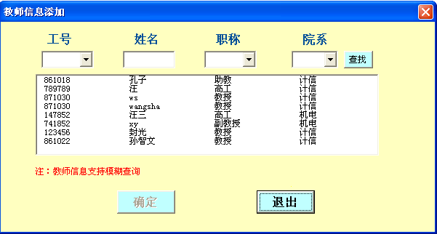
图4-2 教师信息添加界面
教师信息的查找方式支持模糊查询，当系统找到符合要求的信息存在是就会自动显示到ListBox2控件上。刚开始加载的教师信息添加界面中的【确定】按钮是被锁住的 （.Enabled = False）。只有系统响应了ListBox2_Click事件后按钮才能正常使用。然后按【确定】按钮，被选中的信息就能自动添加到教师信息录入界面上。
同样在理论课的单元格中单击【录入修改】，系统就会进入到理论课录入界面。如图4-3所示
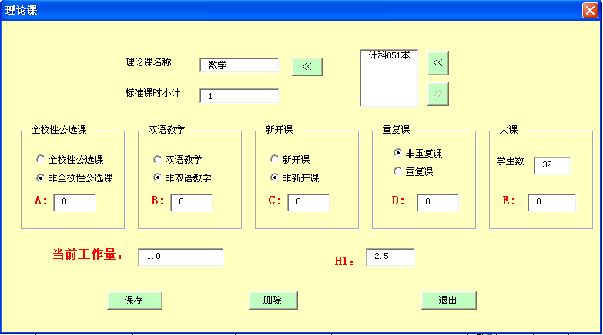
图4-3 理论课录入界面
如果理论课的工作量已经存在，那么当前工作量和H1就是自动计算并显示在界面上。当用户单击OptionButton（如【全校性公选课】），A所对应的文本框就会显示系数0.5（根据《丽水学院教学工作量计算办法》制定）。同理B、C、D的系数也是这样确定的。E的系数由两部分组成，一部分是判断班级数，另一部分是人数。用户只需填写了班级和人数E自动生成。单击左边的【<<】按钮，就会显示课程添加界面，如图4-4所示
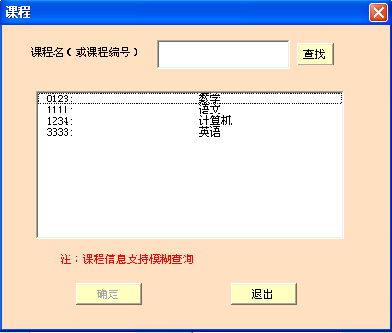
图4-4 课程添加界面
单击右边【<<】按钮，进入班级添加界面，如图4-5所示
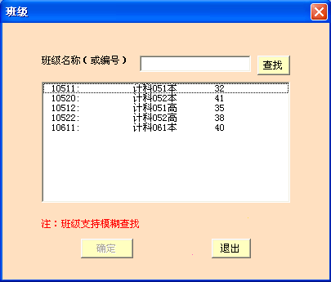
图4-5 班级添加界面
这两个图的工作原理与使用方法与教师信息添加界面相似，下面就不详细介绍了。
理论课录入界面与教师信息录入界面最大的区别是在于本界面涉及了工作量的计算和统计。计算的是该行的工作量，统计的是该项目的总工作量。两者的原理月算法是相似的。在每次窗体初始化、数据删除和数据保存后都对工作量进行必要的计算和统计，方便用户的查看和对比。
科学竞赛不包含班级和课程两方面的信息，所以不用对班级添加界面和课程添加界面的引用（这点与毕业设计等是相同的，鉴于篇幅就以该界面为例）。工作的录入界面显示方式与前面教师信息录入界面和理论课录入界面相同。界面如图4-6所示
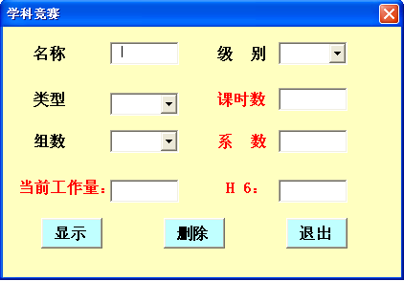
图4-6 科学竞赛录入界面
界面十分简单，其中级别、类型和组数都是只能选的。是根据《丽水学院教学工作量计算办法》1.辅导省级及以上学科竞赛，每项竞赛的工作量按照参赛学生的队（组）数计算工作量，技能操作类竞赛辅导每队（组）计36课时；其他竞赛每组计24课时；参赛学生只有1队（组）的项目，按1.2系数折算工作量。2.辅导校级学科竞赛的工作量每队计18课时。课时数的确定是关键。课时数只有当级别人省级且类型为技能操作类时为36，其余都为24。工作原理与操作方法都与理论课添加界面相似，甚至更简单。

4.3 管理系统主要界面
运行教师工作量管理系统.EXE，进入上的是登入界面，如图4-7所示

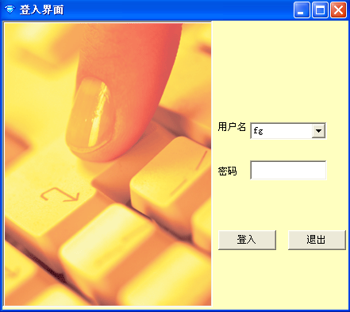
图4-7 登入界面
登入界面中用户名是在下拉列表框中选择的，当用户正确的填写了用户名和密码后，单击【登入】按钮，进入管理系统主界面，如图4-8所示
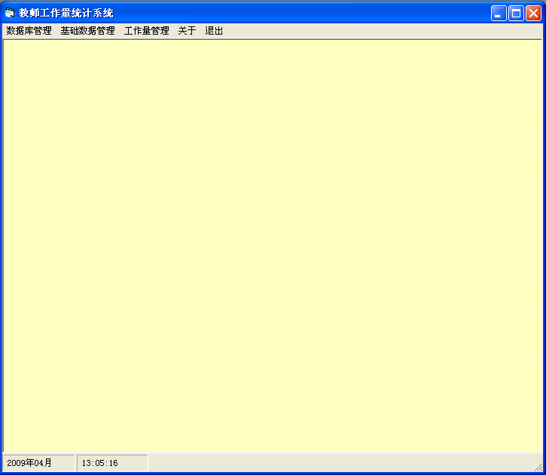
图4-8 管理系统主界面
管理系统主界面直接可以的操作是分发数据库维护，单击【分发数据库维护】菜单，会自动显示子菜单【分发数据库维护】、【分发数据库维护】和【分发数据库维护】，单击任何一个子菜单，系统就会自动更新对应表的信息，使之与系统数据库同步。单击【导入教师工作量】菜单就会进入导入教师工作量界面，如图4-9所示
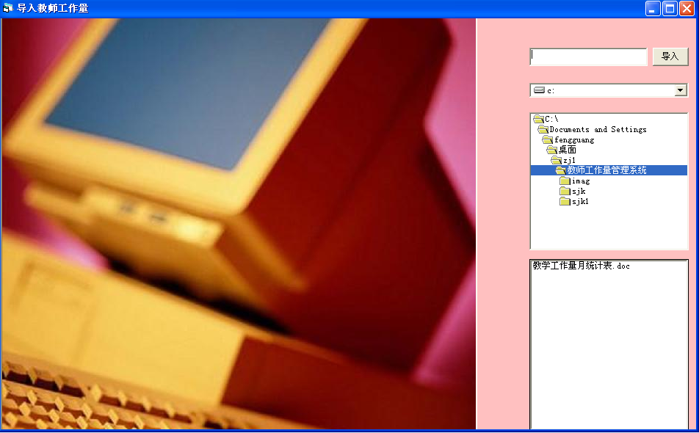
图4-9 教师工作量导入界面
在导入界面中户用只需在左边的三个控件中找到所需导入文档的位置，按【导入到数据库】按钮，系统就会自动把数据导入到系统数据库中的基本数据表。
在主界面中按【信息维护】菜单，在弹出的子菜单中单击【教师信息维护】（其余的项目功能相似，以该对象为例），系统进入教师信息维护界面，如图4-10所示
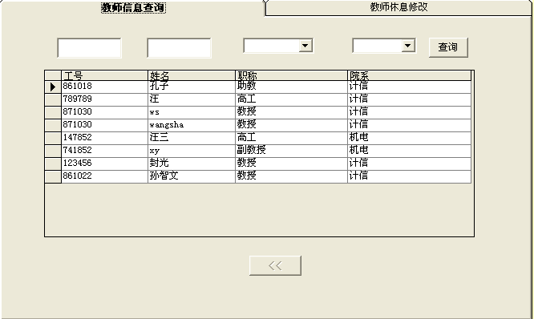
图4-10 教师信息维护界面
教师信息界面支持对教师信息的模糊查询，在文本框或下拉列表框中输入用户所要查找的信息，按【查询】按钮，DataGrid控件上就会显示符合用户查询需求的数据。单击【教师信息维护】就会显示可以对工作量进行添加、修改和删除操作的界面。但是除添加外，操作前必须在DataGrid选择要修改的数据。不然如图4-11所示【修改】和【删除】按钮都无法使用。添加和修改都必须注意工号为6位数字，也工号是主键，在数据库中不能存在相同的工号。
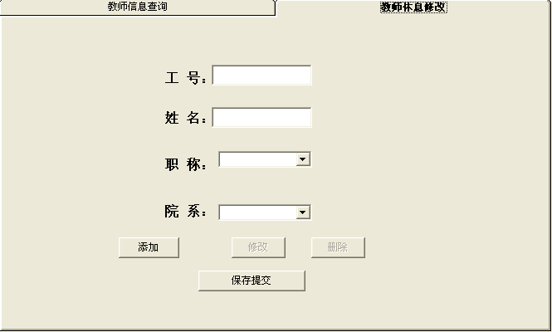
图4-11 教师信息维护界面
在主界面中按【查询统计】菜单，在弹出的子菜单中单击【查询修改】按钮，系统进入工作量查询修改界面，如图4-12所示
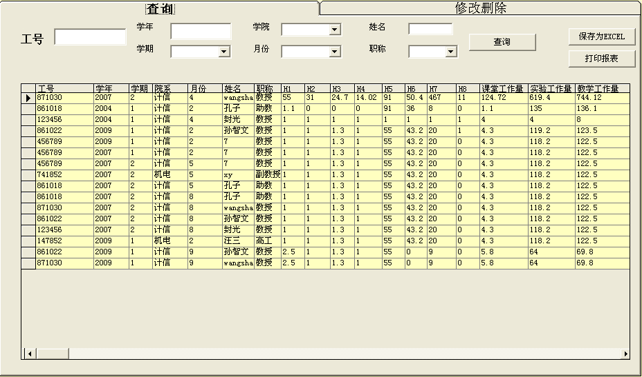
图4-12 工作量查询修改界面
在该界面初始化时自动加载了数据库中所有工作量的系统。通过模糊查询可以得到用户需要的数据，并显示在控件DataGrid上。如果用户按【保存为EXCEL】按钮，则可以把控件上显示的数据导入到用户选择的EXCEL文档；如果用户按【打印报表】按钮则系统把数据导入到若干张（一条数据集对应一张报表）设计好的报表上。单击【修改删除】进入到修改删除界面，如图4-13所示
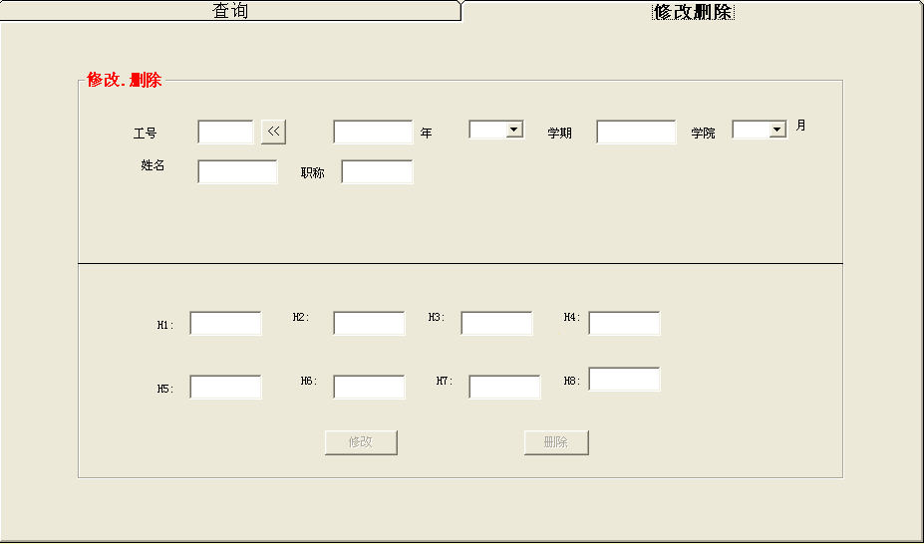
图4-13 修改删除界面
对该界面操作前也要先确定数据（即在DataGrid控件上选择要操作的数据）。教师的姓名、职称和学院是由工号统计确定的。单击【<<】按钮就会进入教师信息维护界面，单击该界面正下方（如图4-10所示）【<<】，就可以修改教师信息。工作量的修改也要符合要求，即必须修改为数字。如果按
【删除】，会出现提醒用户是否要删除。若用户确定删除，那么界面上和数据库中该信息将被删除。
在主界面中按【查询统计】菜单，在弹出的子菜单中单击【统计】按钮，系统进入工作量统计界面，如图4-14所示
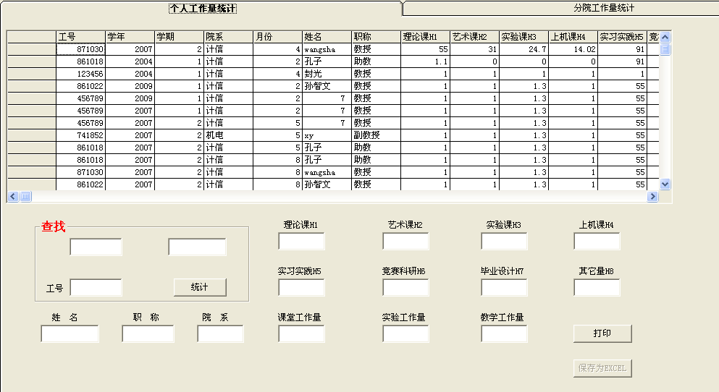
图4-14 工作量统计界面
工作量统计可以分为个人工作量统计和分院工作量统计量块。其功能没操作方式是相似的。这里选择相对复杂的个人工作量统计界面做介绍。用户只需在查找域内操作就可以完成对个人工作量的统计。单击开始时间对应的文本框就会显示时间控件MonthView，开始时间和结束时间都可以在该控件中进行选择确定。当然如果开始时间大于结束时间，在统计是系统会提醒用户出错。时间区间确定后只要确定工号即可。单击工号所在的文本框则进入教师信息维护界面，单击该界面正下方【<<】(如图4-10所示)，就能把选中的教师信息添加到个人工作量统计界面中来了。单击【统计】按钮，系统会在MSHFlexGrid控件中显示符合要求的数据，并把各项工作量累加，显示在下方的文本框中。单击【打印】即可打印该工号在该时间区间内的工作量的统计情况了。

4.4 编译应用程序
编译应用程序是针对工作量管理系统而言的。因为对于自动化填写系统的程序是嵌入在WORD内的。只要计算机上安装了OFFICE软件的基本都能运行该自动填写系统。
为了让工作量管理系统在脱离了Visual Basic的集成环境后也能正常的运行，那就要对应用程序进行编译。步骤为在Visual Basic环境中选择菜单→文件→生成教师工作量管理系统.exe后选择路径即可。

第五章 测试与分析

5.1 测试环境
本次实例测试是在自己电脑上完成的。
硬件环境：
中央处理器 奔腾4处理器
内存：512M
硬盘：80G 转速7200转/分
打印机：HP LaserJet 5100 PCL6
软件环境：
Windows XP Professional SP2
Microsoft office 2003

5.2 实例测试
实例测试的对象是基于VBA技术开发的《教学月工作量统计表》和工作量管理系统。有管测试的对象和结果如表5-1和5-2所示
表5-1 基于VBA技术的自动化填写系统实例测试表
序号 | 测试项目 | 测试方法 | 测试结果
1 | 文档保护 | 打开文档进行手工录入 | 无法对文档进行录入
2 | 安全性检查 | 安全性设低重新打开文档 | 不提示
2 | 安全性检查 | 安全性设高重新打开文档 | 提示安全性过高，无法编辑
3 | 自动录入 | 在录入窗体中乱填数据 | 提醒用户，并无法输出
3 | 自动录入 | 在录入窗体在规范填写 | 不提醒，并准确的输出
4 | 智能计算 | 随机抽取数据对照 | 计算结果均正确
5 | 删除 | 随机删除数据 | 删除成功，工作量自动更新
6 | 数据导入到录入窗体 | 导入每项数据 | 显示并计算出当前工作量
7 | 检查保护 | 在文档有错误情况下 | 检查出所有错误，不能进行文档保护和生成新文档
7 | 检查保护 | 在文档无误情况下 | 能对文档进行保护和生成新的文档
8 | 打印 | 在完成检查情况下 | 提醒用户是否进行检查
8 | 打印 | 没有进行检查情况下 | 能正常打印并去掉标签
9 | 数据库链接 | 添加教师、班级和课程信息 | 能添加准确的数据
表5-2 工作量管理系统实例测试表
序号 | 测试项目 | 测试方法 | 测试结果
1 | 用户登入 | 输入错误用户名正确密码 | 提示用户不存在无法登入
1 | 用户登入 | 输入正确用户名错误密码 | 提示密码错误无法登入
1 | 用户登入 | 输入正确用户名和密码 | 正常登入
2 | 导入工作量到数据库 | 导入已存在的工作量 | 提醒，不重复导入
2 | 导入工作量到数据库 | 导入最新的工作量 | 正常准确快速导入
3 | 添加数据 | 添加已存在信息 | 提示，不重复添加
3 | 添加数据 | 添加不符合要求的数据 | 提示，不重复添加
3 | 添加数据 | 添加不重复的正确数据 | 能有效添加到相应数据库
4 | 修改数据 | 修改后的数据与数据库中已有数据重复 | 提醒原因，修改不成功
4 | 修改数据 | 修改后数据不符合要求 | 提醒原因，修改不成功
4 | 修改数据 | 有效的修改 | 正常保存修改的数据
5 | 删除数据 | 随机删除数据 | 均能正常的删除和更新
6 | 更新分发数据库 | 更新每张表 | 正常更新并保持最新信息
7 | 查询数据 | 单一查找 | 若存在均能找到并显示
7 | 查询数据 | 多元查找 | 若存在均能找到并显示
8 | 统计工作量 | 时间区间有误 | 提醒，无法统计
8 | 统计工作量 | 统计信息不存在 | 结果都为0
8 | 统计工作量 | 统计信息存在 | 能准确的统计出结果
9 | 导出数据 | 导出到EXCEL | 能完全有效的导出到EXCEL
9 | 导出数据 | 导出到报表 | 能完全有效的导出到报表

5.3 性能分析
以上的测试方法是黑盒测试。黑盒测试意思就是测试的时候不考虑也不知道系统内部的逻辑结构、物理结构和数据库结构等等的情况下，把整个系统封装起来，留个用户的只有前台的操作界面。只需在前台对系统进行操作，从结果来看是否是符合要求。在前台操作时不仅仅要进行正确的操作，如输入正确的值和格式等等，也要填写错误的信息，比较两者的结果是否不同。不要站在开发者的角度去测试，而是要站在用户的角度，在不熟悉系统的工作原理的情况下使用该系统。看看系统是否能正常运行，并得出正确的处理方式和结果。
采用了从测试的结果可以看出无论是对于自动化填写系统的功能实现还是对工作量管理系统的功能实现都得到了较好的满足。

- 结 论

自动化填写系统和工作量管理系统经过测试，均运行效果良好。
实践证明自动化填写系统能够满足用户的需求。分发数据库的成功连接，使教师能共享全校的基本信息，不必评记忆去回忆或是翻资料确定。系统在文档保护、自动化填写、智能计算统计和文档检查等方面均表现良好。能使学校的老师能够花较少的时间完成较复杂的工作，大大提高了教师工作量的准确性和可靠性。由于提高了文档的准确性和有效性，也为管理工作量提供了方便，减少了不必要的麻烦。
工作量管理系统同样也能满足管理人员的需求。能有效的导入最新的教师工作量，这点也是教师工作量管理的基础。根据实际情况（如教师的流动和毕业班等），能对基本的教师信息、班级信息和课程信息进行及时的更新（添加、修改和删除）。教师工作量的查询功能的实现，只需管理者进行简单的录入，轻轻点击鼠标便能快速的知道最新、最全、最想知道的信息，而不必从堆积如山的文件袋去翻阅。对教师个人工作量的统计和分院工作量统计功能的实现，让管理者从枯燥、低效的手工统计中走出来，该系统完全可以精确的统计出用户想要的数据。打印功能可以让用户把任何需要的数据带走。使管理人员能够更专注于最需要智慧和经验的工作，大大节约了时间，因而提高了管理的质量和效率。
达到了预期的目的，即系统要求：
第一：高效性。对系统进行优化设计，使系统运行效率高，反映速度快。
第二：可靠性。能连续准确的处理业务，对错误处理全面、迅速、准确。
第三：可理解性。用户容易理解和使用该系统。
第四：可维护性和适应性。系统应易于修改、易于扩充、易于维护，能够适应业务不断发展变化的需要。
第五：完备性。目标系统功能覆盖面广，能够完全满足用户的需求。
第六：安全保密性。保证系统的物理安全、数据存储和存取的安全与保密、数据传输的安全与保密，做好使用人员的授权管理
在设计层面上，达到了面向对象的目的，使系统更加人性化，无需用户理解系统的工作原理，只要根据自己的需求操作就可以了。
在数据库层面上，Access 2003数据库能够优秀的承担中小行数据库的运行要求，无论是分发数据库还是系统数据库，都可以根据学校实际情况的需要，能进行必要的添加、删除和修改操作。还能完全保证数据库的效率和安全性。
综合考虑整套系统，从底层数据库设计、应用平台设计，到程序的发布，都能符合软件设计规范，并且达到较优化的系统运行过程。
虽然这只是一个很小也很普通的管理类系统，但是相信该系统的开发能对本校教师工作录入人员和工作量管理人员都能有所帮助。哪怕是一点点的方便，也有了它的价值。

参考文献

[1] 叶宝春．学院教学工作量统计系统的设计和应用[J]．呼伦贝尔学院学报．2007，(02) ．
[2] 林宫．基于OLE和VBA的数据库与WORD数据交互研究[J]．福州大学学报(自然科学版)． 2006，(06) ．
[3] 杨晓亮．Word．VBA高效排版范例应用[DB/OL]．[北京]：中国青年出版社．2005-11-1
[4] 郑桂水, 林章波．中文Word2000高级教程[M]．[北京]：中国水利水电出版社．2000
[5] 教师工作量管理系统的设计和开发[J]，现代电子技术，2004，（07），（1）：1~3．
[6] 王明东．VBA在学生成绩登记表中的应用[J]．黎明职业大学学报．2007，（01）．
[7] 李政．VBA应用基础与势力教程[M]．[北京]：国防工业出版社，2005,(5)．
[8] 神龙工作室．Word2003中文版录入与提高[M]．[北京]：人民邮电出版社．2005．
[9] 明日科技．Visual Basic开发经验技巧宝典[M]．[北京]：人民邮电出版社．2007．
[10] 阳德胜．利用VB编程控制Excel处理测量数据[J]．城市勘测，2007，(4)：96~99．
[11] James D．Foxall．Practical Standards for Microsoft Visual Basic Microsoft Press．2000．
[12] John Wiley，Sons．Excel 2007 Power Programming with VBA，Wiley Publishing．2007．
[13] 沃肯巴赫．Excel2003高级VBA编程宝典[DB/OL]．http://www.51vba.com．2005-11．

致 谢

写到这里，我的心情无法平静，因为我的大学生涯即将结束。从开始进入课题到论文的顺利完成，有多少可敬的师长、同学、朋友给了我无言的帮助。
在这里我首先要感谢我的指导老师。帮助我拟定了该毕业设计课题，并帮我规划总的设计方向和思路。老师对整个系统了解的很透彻，对系统的功能划分的也很全面，对细节的拿捏也很准确，这些学识和经验让我在做这个设计的时候少走了很多的弯路。最后在老师精心指导和大力支持下顺利的完成系统的制作。老师以其严谨求实的治学态度、高度的敬业精神和大胆创新的进取精神对我产生重要影响。同时，在此次毕业设计过程中我也学到了许多了关于VBA和VB方面的知识，编程能力有了很大的提高。
还要感谢，平时遇到困难时也老是和同学讨论，很多时候这样的讨论，一起摸索总能得到比较满意的结果。同学对我的无私帮助，使我得以顺利完成论文。
人生得学会感恩，任何一个人在社会中生存都少不了身边的人对自己的付出，在快要毕业之际写下此时最真实的感受，寥寥几句虽然文采不足，表述生硬但依然很有感触。所有关心和帮助过我的亲人、朋友们，再次谢谢你们。

